**Título: análisis de negocio de Airbnb**

**Alumno: Eduardo Bursese**

**Objetivo: en base a los datos históricos de Airbnb con los que se dispone, responder el siguiente cuestionario:**

1. ¿Qué podemos describir con los datasets acerca del negocio de Airbnb?
2. ¿Cuál es la mejor forma de invertir en Airbnb?
3. ¿Cómo se compara con otras alternativas de inversión?
4. Si presentamos nuestras conclusiones a un grupo inversor: ¿Qué propuestas le haríamos?
5. ¿En dónde sugerimos invertir?
6. ¿En qué tipo de propiedad?

**Desarrollo:**

1. En base al datasets de Airbnb se puede inferir que la base del negocio de Airbnb es la renta de alojamiento por tiempo limitado y en lo general por poco tiempo, cubriendo una amplia variedad de tipo de propiedad. Su modalidad se basa en ser intermediario entre el usuario final y el dueño de la propiedad, quien pone a disposición de Airbnb su propiedad para que ésta lo rente.

2. La mejor forma es la renta temporaria de departamentos en cuanto a mayor probabilidad de renta.

En cuanto a volumen de dinero, la opción de la renta de habitaciones de hotel es también una buena opción.

3. Además de gráfico anterior, podemos hacer usa de la siguiente tabla para observar el mayor grado de renta de los departamentos en comparación con el resto de tipo de propiedad.

4. Como propuesta a un grupo inversor, primero debemos conocer detalles de este como:

Su capacidad económica financiera, si ya dispone o no de propiedades para su alquiler temporario, sus expectativas del ROI, entre otros.

Dejando de lado estos detalles, la primera propuesta sería la inversión en departamentos para su renta temporaria, y como segunda opción disponer de hoteles para la renta de sus habitaciones.

Para el detalle de cuál de ambas sería la indicada, además de la necesidad de contar con la información del grupo inversor, se sugiere realizar un análisis adicional para determinar la la ganancia neta de cada una de las opciones, a fin de determinar el ROI de la inversión.

5. En cuanto a las zonas, los barrios de Palermo, Recoleta y Retiro son las 3 mejoras opciones.

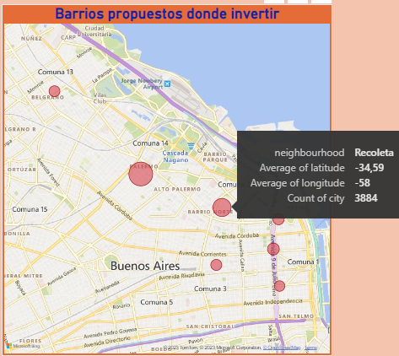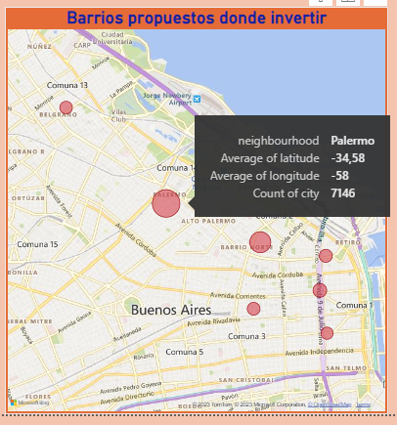

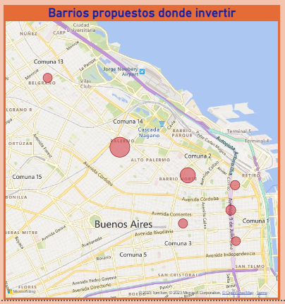

Nos obstante ello, un análisis más detallado de cuáles barrios está creciendo en demanda, podría arrojar más alternativas para considerar.

6.La propuesta en primera instancia sería la inversión en departamentos, y como segunda, de habitaciones de hoteles.

El presente análisis puede descargarse de

El resumen de gráficas se adjunta a continuación:

